คู่มือการเขียนโปรแกรม

การใช้ GCC เพื่อเขียนโปรแกรมบนระบบปฏิบัติการลีนุกซ์
ในส่วนนี้กล่าวถึงการใช้คอมไพเลอร์ (Compiler) เพื่อที่นำมาคอมไพล์บนระบบปฏิบัติการลีนุกซ์ วิธีการในการคอมไพล์ รวมถึงโปรแกรมช่วยในการคอมไพล์และตรวจสอบ (debug) การทำงานของโปรแกรม
GCC ย่อมาจาก GNU C Compiler เป็นโปรแกรมที่สำคัญและจะขาดไม่ได้เลย หากต้องการพัฒนาโปรแกรมด้วยภาษาซีเพราะโปรแกรม GCC จะช่วยแปล (Compile) ภาษาซีให้เป็นภาษาเครื่อง (Machine Language) และทำการลิงค์เพื่อให้เกิดไฟล์ที่สามารถนำมาทำงานได้ (Executable File) ที่เรียกกันว่า ตัวแปลภาษาหรือคอมไพล์เลอร์
หน้าที่ของ GCC
GCC จะมีหน้าที่รับไฟล์ที่ส่งเข้ามาแล้วทำตาม 4 ขั้นตอนดังนี้
1. ปรีโปรเซสซิ่ง (Preprocessing )
เป็นกระบวนการที่รับภาษาซี (Source File) เข้ามา แล้วทำงานดังนี้
- นำเอาคำสั่งหมายเหตุ (Comment) ออกจากโปรแกรม
- ทำงานตามปรีโปรเซสเซอร์ไดเรกทีฟ (Preprocessor Directives) บรรทัดที่ขึ้นต้นด้วย # ซึ่งมีหลายคำสั่ง เช่น #include, #define
2. คอมไพล์เลชั่น (Compilation)
เป็นกระบวนการแปลภาษาซี (Source File) ที่ได้จากกระบวนการปรีโปรเซสซิ่งเป็นภาษาแอสเซมบลี (Assembly Code)
3. แอสเซมบลี (Assembly)
เป็นกระบวนการแปลภาษาแอสเซมบลีเป็นออบเจ็คโค้ดในระบบยูนิกซ์ซึ่งจะเป็นภาษาเครื่อง แต่ยังไม่สามารถนำมาทำงานได้ เพราะยังไม่ได้ทำการลิงค์เข้ากับไลบรารี
4. ลิงค์กิ้ง (Linking)
เป็นกระบวนการที่นำเอาอ็อบเจ็คโค้ดมาลิงค์เข้ากับไลบรารี่จะทำให้เกิดไฟล์ที่สามารถทำงานได้ คือ เอ็กซิคิวเทเบิลไฟล์
GCC จะไม่แสดงผลใดๆ ออกทางหน้าจอหากการคอมไพล์ไม่มีข้อผิดพลาดใดๆ
รูปแบบการใช้งาน GCC
GCC มีรูปแบบการใช้งาน ดังนี้
gcc [ option | filename] …
ซึ่งออพชั่นนั้นมีมากมายให้เลือก แต่จะขอกล่าวถึงออพชั่นที่ใช้กันบ่อยในหัวข้อถัดไป
ออพชั่นของ GCC ที่ควรทราบดังนี้
-c
เป็นการคอมไพล์ซอร์ดไฟล์แต่ไม่ทำการลิงค์จะทำให้เกิดออบเจ็คไฟล์ที่มีชื่อเหมือนกับซอร์ดไฟล์ที่ถูกคอมไพล์ เช่น หาก ซอร์ดไฟล์ชื่อ test.c ใช้คำสั่ง gcc -c test.c จะได้ไฟล์ ชื่อ test.o หากผลการคอมไพล์นั้นถูกต้อง
-o file
เป็นการกำหนดชื่อเอาท์พุทให้เป็นไปตามชื่อไฟล์ที่ระบุหลัง -o ในกรณีการคอมไพล์ภาษาซีโดยปกติเอาท์พุตไฟล์ที่ได้จะเป็น เอ็กซิคิวเทเบิลไฟล์ยกตัวอย่างเช่น การใช้คำสั่ง gcc -o test test.c คือ การสั่งแปลซอร์ดไฟล์ภาษาซีชื่อ test.c หากผลการคอมไพล์ถูกต้องจะได้เอ็กซิคิวเทเบิลไฟล์ชื่อ test

ขั้นตอนในการดีบักโปรแกรมด้วย gdb
นอกจากการเรียกคอมไพล์โปรแกรมด้วย gcc แล้ว เรายังสามารถดีบัก (debug) โปรแกรมได้ด้วย โดยเรียกใช้โปรแกรม gdb มาช่วยในการดีบัก ซึ่ง gdb จะช่วยให้เราสามารถดีบักการทำงาน ดังแสดงต่อไปนี้
- ตรวจสอบค่าของตัวแปรทั้งหมดในโปรแกรม
- สามารถกำหนดจุด breakpoint เพื่อหยุดการทำงานในบรรทัดใด ๆ ตามต้องการได้
- สามารถตรวจสอบการทำงานไปทีละบรรทัดได้
นอกจากนี้ gdb ยังทำให้เราสามารถตรวจดูโครงสร้างภายในหรือหน่วยความจำที่ใช้ในขณะโปรแกรมทำงานได้ด้วย
gdb เป็น ดีบักโปรแกรม(โปรแกรมที่ใช้หาข้อผิดพลาดในซอร์ดโค้ดที่จะนำมาคอมไพล์เป็นโปรแกรม) โดยที่ผู้ใช้สามารถ ตั้ง breakpoint เป็นเลขบรรทัดใน source code และ ชื่อ function ผู้ใช้สามารถดูข้อมูลภายในตัวแปรได้
เมื่อตัดสินใจใช้ gdb ในการหาข้อผิดพลาดในโปรแกรม สิ่งที่จำเป็นต้องรู้ คือ ชื่อของตัวแปร , หมายเลขบรรทัด และที่อยู่ของซอร์ดไฟล์
จุดประสงค์ของการหาข้อผิดพลาดของ GDB คือ ทำให้ผู้ใช้สามารถเข้าไปข้างในโปรแกรมได้ ขณะที่กำลังทำงานอยู่ หรือขณะที่โปรแกรมทำงานผิดพลาด

ลักษณะของคำสั่งจะแบ่งเป็นกลุ่มๆ ดังนี้
aliases ชื่ออื่นๆของคำสั่งอื่นๆ
breakpoint ทำให้โปรแกรมหยุดที่จุดที่ต้องการ
data ตรวจสอบข้อมูล
files เจาะจงและตรวจสอบแฟ้มข้อมูล
internals คำสั่ง maintenance
obscure ลักษณะของ obscure
running ทำให้โปรแกรมทำงาน
stack ตรวจสอบ stack
status ถามถึงสภาวะ
support รองรับสิ่งอำนวยความสะดวก
tracepoints trace โปรแกรมที่ทำงานอยู่โดยไม่หยุดที่ใดๆ
user-defined คำสั่งที่ผู้ใช้ตั้งเอง

การใช้ GDB ดีบักเคอร์เนล
การคอมไพล์เคอร์เนลเมื่อต้องการทำการดีบักเคอร์เนล
ก่อนที่เราทำการใช้ GDB ดีบักเคอร์เนลเราต้องทำการรีคอมไพล์เคอร์เนลเพื่อนำเอาไฟล์ Vmlinux มาทำการดีบักซึ่งในไฟล์ Vmlinux ประกอบไปด้วยไฟล์ต่างที่ถูกคำสั่งใน Makefile ทำการคอมไพล์ และออพชั่นในการคอมไพล์นั้นต้องเป็นออพชั่นที่อนุญาติการดีบักได้ด้วยซึ่งเราทำการเปลี่ยน แฟล็กของ CFLAGS จาก
CFLAGS = -Wall -Wstrict-prototypes -O2 -fomit-frame-pointer -fno-strength-reduce
(ข้างบนเป็นการกำหนดใน Make file ดั้งเดิม)
เราต้องทำการเปลี่ยนเป็น
CFLAGS = -g -Wall -Wstrict-prototypes -O2 -fno-strength-reduce
เมื่อทำการเปลี่ยนแฟล็กแล้วถัดนั้นมาเราก็คอมไพล์เคอร์เนลตามปกติซึ่งเมื่อเราทำขั้นตอน Make bzImage เราก็ได้ไฟล์ Vmlinux ที่สามารถนำมาทำการดีบักได้ ซึ่งไฟล์นี้สร้างขึ้นมาที่ไดเรกทอรี่ /{HOME}/linux ซึ่งการดีบักนั้นจำเป็นต้องมีหน่วยความจำเพียงพอสำหรับการดีบัก
{HOME} หมายถึง ไดเรกทอรี่ของซอร์ดโค้ดที่ทำการรีคอมไพล์เคอร์เนล

เริ่มต้นคำสั่งการดีบักเคอร์เนล
เมื่อเราทำการบูตเคอร์เนลด้วย bzImage (คือ ไฟล์บูตของ Vmlinux ซึ่งได้มาพร้อมกับ Vmlinux ตอนสั่งคำสั่ง Make bzImage) ตัวใหม่แล้ว GDB สามารถดูค่าของโครงสร้างข้อมูลตัวแปรโกลบอลได้ โดยทำการสั่งคำสั่งต่อไปนี้
GDB /linux/vmlinux /proc/kcore

การดีบักโปรแกรม
ในขั้นแรกนั้นต้องทำการดีบักโปรแกรมง่ายๆ ก่อน เพื่อทำให้เกิดความเข้าใจ ยกตัวอย่างโปรแกรมอย่างง่ายๆ
ในการดีบักโปรแกรม

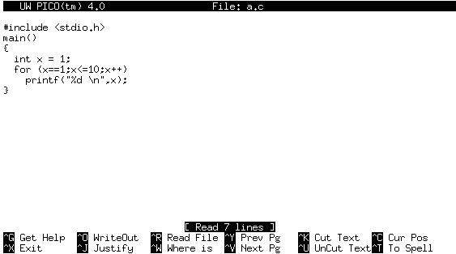
รูปที่ 1 แสดงโปรแกรมที่ใช้ในการดีบัก

ในการคอมไพล์เพื่อให้สามารถดีบักโปรแกรมได้นั้นจะต้องเพิ่มออปชัน –g เข้าไปด้วย ดังรูปเพื่อให้สามารถดีบักโปรแกรมได้

รูปที่ 2 แสดงการคอมไพล์โปรแกรมด้วย gcc โดยเพิ่มออพชัน –g เข้าไปด้วย

การดีบักโปรแกรมโดยใช้ gbd แสดงดังรูป

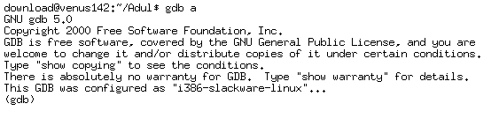
รูปที่ 3 แสดงการเรียกใช้โปรแกรม gdb

การเบรกโปรแกรมโดยใช้ “b” ตามด้วยฟังก์ชัน หรือบรรทัด

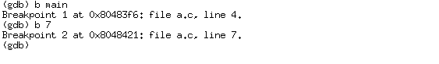
รูปที่ 4 แสดงการใช้คำสั่งเบรกใน gdb

การรันโปรแกรมโดยใช้ “r” การรันโปรแกรมจะไปหยุดเมื่อมีเบรก ในกรณีมีการสั่งให้เบรกในฟังก์ชัน main

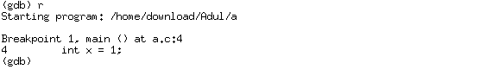
รูปที่ 5 แสดงการรันโปรแกรมภายใต้ gdb

การใช้คำสั่ง disp จะเป็นการเพิ่มตัวแปรเข้าไปใน ลิสของตัวแปร จะถูกแสดงค่าทุกครั้งเมื่อมีการทำงาน

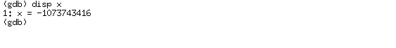
รูปที่ 6 แสดงการใช้ disp แสดงค่าตัวแปรที่ต้องการ
คำสั่ง “s” เป็นการรันคำสั่งทีละบรรทัดโดยเข้าไปในฟังก์ชันย่อยด้วย

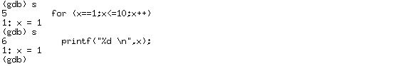

รูปที่ 7 แสดงการทำงานทีละบรรทัดโดยเข้าไปในฟังก์ชันย่อยด้วย

คำสั่ง “n” เป็นการรันคำสั่งทีละบรรทัดเหมือนกันแต่ไม่เข้าไปในฟังก์ชันย่อย

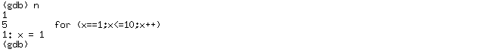
รูปที่ 8 แสดงการทำงานทีละบรรทัดแต่ไม่เข้าไปในฟังก์ชันย่อย

การดีบักเคอร์เนล
สำหรับการดีบักเคอร์เนลนั้น โปรแกรมต่างๆ ที่ต้องการดีบักจะรันอยู่บนยูสเซอร์โหมด แต่ที่ผ่านมาเราคอมไพลเคอร์เนลเพื่อให้ทำงานอยู่ในบนเคอร์เนลโหมด เราไม่สามารถที่จะไปดีบักตัวเคอร์เนลที่รันอยู่ได้ เราจึงต้องทำการคอมไพลเคอร์เนลให้รันอยู่บนยูสเซอร์โหมดเสมือนเป็นโปรแกรมหนึ่งตัว โปรแกรมโดยทั่วไปที่ต้อง การดีบักจะรันอยู่ภายใต้ gdb ก็จะเหมือนกับเคอร์เนลที่เราจะต้องรันมันให้อยู่ภายใต้ gdb เพื่อที่จะทำให้เราสามารถดูค่าต่างๆ ได้ ตามการใช้งานของ gdb
ในการที่ดีบักตัวเคอร์เนลได้นั้นก็จะมีลักษณะเช่นเดียวกับการดีบักโปรแกรม คือ ในขั้นตอนการคอมไพล์นั้นจะต้องมีการเพิ่ม – g เข้าไปด้วย แต่สำหรับโปรแกรมโดยทั่วไปนั้นจะมีไฟล์แค่ไฟล์เดียว ตอนคอมไพล์จึงทำให้ไม่ยุ่งยาก แต่สำหรับตัวเคอร์เนลนั้นมีไฟล์ต่างๆ หลายไฟล์จึงต้องมีการเขียน Makefile เพื่อรวมเอา .o ต่างๆ มารวมกัน ดังนั้นจึงต้องมีการแก้ไข Makefile โดยการเพิ่ม –g เข้าไปเพื่อที่จะทำให้สามารถดีบักได้
แต่นอกวิธีนี้แล้วก็ยังมีอีกวิธีซึ่งมีลักษณะใกล้เคียงกัน ซึ่งจะเป็น Patch สำหรับUML (User Mode Linux) โดยเราต้องเพิ่ม Patch นี้เข้าไปในตัวเคอร์เนลปกติ ซึ่งตัวเคอร์เนลปกตินั้นหาได้ที่ www.kernel.org จากนั้นนำมาแตกไฟล์ ซึ่งได้กล่าวมาแล้วข้างต้น หลังจากนั้นให้ทำการดาวน์โหลด Patch UML ให้ตรงกับเคอร์เนลเวอร์ชันที่ดาวน์โหลมาหาได้ที่ http://prdownloads.sourceforge.net/user-mode-linux/ จากนั้นทำการติดตั้ง Patch ดังกล่าวโดยใช้คำสั่ง
#cd /uml/linux
#cat uml-patch-x.x.xx bz2 | bunzip2 - | patch –p1

หลังจากนั้นทำทำการ make config โดยใช้คำสั่ง
make config ARCH=um หรือ
make xconfig ARCH=um หรือ
make menuconfig ARCH=um แสดงดังรูป 3-10
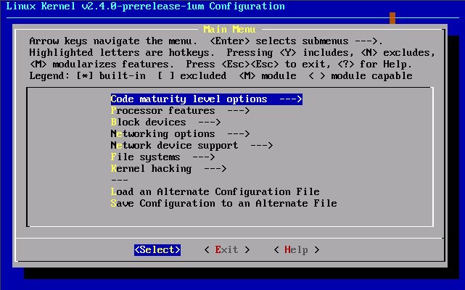
รูปที่ 9 แสดงการใช้คำสั่ง make menuconfig
ในการคอนฟิกนั้นต้อง enable CONFIG_DEBUGSYM และ CONFIG_PT_PROXY ด้วย
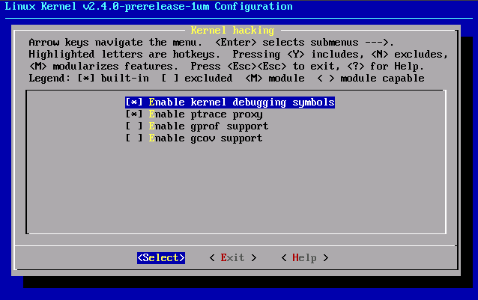
รูปที่ 10 แสดงการenable CONFIG_DEBUGSYM และ CONFIG_PT_PROXY
ขั้นตอนสุดท้ายใช้คำสั่ง
make linux ARCH=um
ซึ่งผลลัพธ์ที่ออกมาจะได้ไฟล์ Linux อยู่ในไดเรกทอรี่บนสุด เพื่อนำไปใช้ในการดีบัก

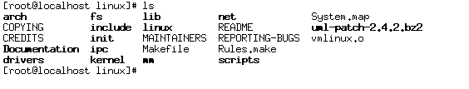

รูปที่ 11 แสดงไฟล์ linux ที่ได้หลังจากการคอมไพล์

ทำการดีบักลีนุกซ์ภายใต้ gdb

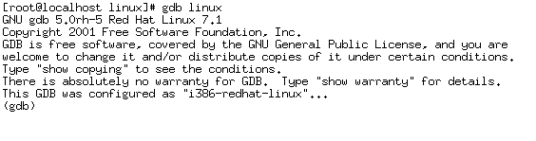
รูปที่ 12 แสดงการดีบักลีนุกซ์

ใช้ออปชัน ”b” ใส่เบรกพอยนต์ไปที่ฟังก์ชัน main ของเคอร์เนล

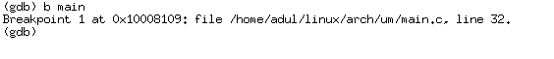
รูปที่ 13 แสดงการใช้เบรกพอยนต์ในเคอร์เนล

ใช้ออปชัน “r” รันลีนุกซ์ จะหยุดเมื่อถึงเบรกพอยนต์

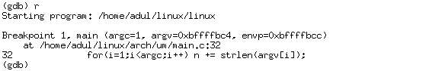
รูปที่ 14 แสดงการรันไฟล์ที่ทำการดีบัก
ใช้ออปชัน “s” เป็นการรันคำสั่งทีละบรรทัดโดยเข้าไปในฟังก์ชันย่อยด้วย การใช้คำสั่ง disp จะเป็นการเพิ่มตัวแปรเข้าไปใน ลิสต์ของตัวแปร จะถูกแสดงค่าทุกครั้งเมื่อมีการทำงาน

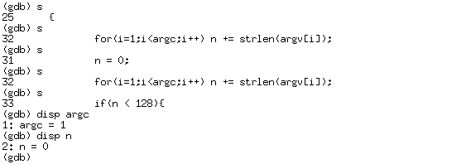
รูปที่ 15 แสดงการรันทีละสเต็ป

แสดงการใช้ออปชัน info break เพื่อแสดงตำแหน่งที่ใส่เบรกพอยนต์

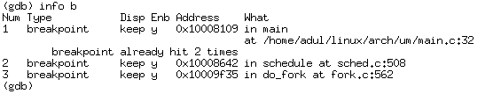
รูปที่ 16 แสดงตำแหน่งเบรกพอยนต์

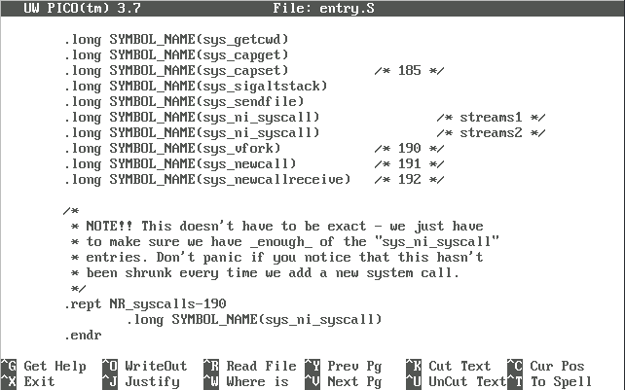
รูปที่ 17 แสดงการแก้ไขไฟล์ entry.S
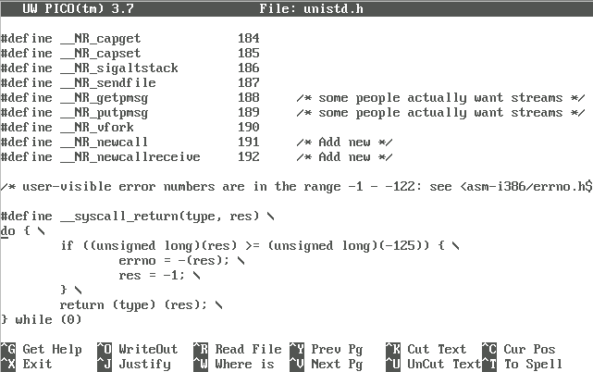
รูปที่ 18 แสดงการแก้ไขไฟล์ unistd.h

จากนั้นเข้าไปเพิ่มฟังก์ชันในเคอร์เนลในที่นี้จะเข้าไปเพิ่มที่ไฟล์ time.c ดังรูป

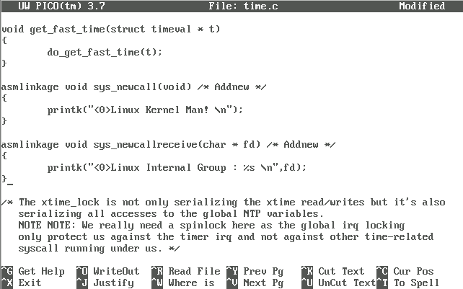
รูปที่ 19 แสดงการแก้ไขไฟล์ time.c

เมื่อแก้ทั้งสามไฟล์เสร็จแล้วก็จะต้องทำการคอมไพล์เคอร์เนลใหม่อีกครั้ง จากนั้นเขียนโปรแกรมเพื่อเรียกฟังก์การทำงานที่อยู่ในเคอร์เนล
โปรแกรมที่ใช้ทดสอบ เรียกซิสเต็มคอล ที่รันอยู่ในยูสเซอร์โหมดจะมีอยู่ 2 กรณีคือในกรณีที่เรียกโดยตรง

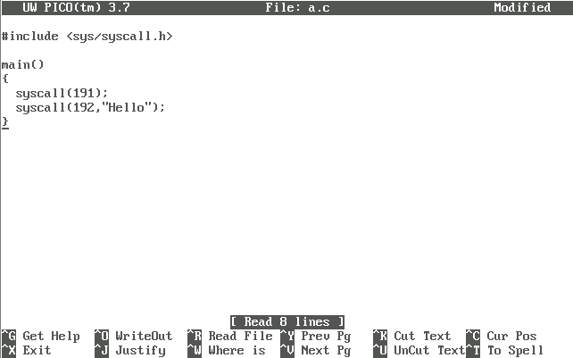
รูปที่ 20 แสดงการเขียนโปรแกรมเรียกใช้ฟังก์ชันในเคอร์เนลโดยเรียกโดยตรง

หรือเรียกโดยการสร้างสตับเขียนโปรแกรมดังรูป

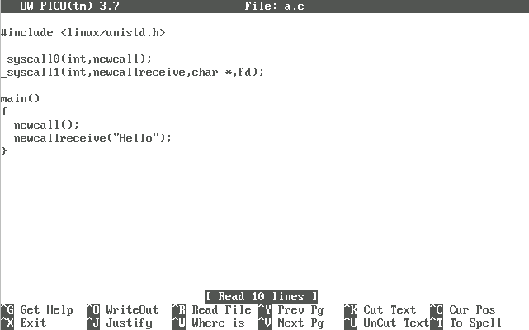
รูปที่ 21 แสดงการเขียนโปรแกรมเรียกใช้ฟังก์ชันในเคอร์เนลโดยเรียกโดยผ่านสตับ

ผลจาการรันโปรแกรม

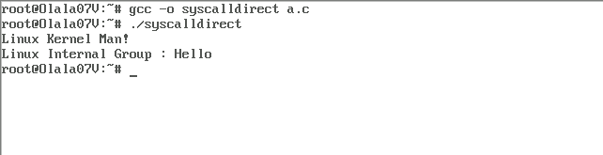
รูปที่ 22 แสดงการทดสอบการรันโปรแกรม

โครงสร้างข้อมูลของโปรเซสเพื่อนำมาใช้ในการเขียนโปรแกรม
โปรเซสแต่ละโปรเซสเชื่อมต่อกันโดยใช้ลิงค์ลิสต์ในการเชื่อมต่อโครงสร้างข้อมูลของแต่ละโปรเซสเข้าด้วยกัน โดยขณะที่มีรันคิวลิสต์ทำหน้าที่เชื่อมต่อโปรเซสที่ทำการรันนั้นเข้าด้วยกัน นั่นคือ โปรเซสที่อยู่ในสถานะ TASK_RUNNING สเตท โดยที่มีโครงสร้างข้อมูลของโปรเซส init_task อยู่บนต้นหัวของลิสต์
แต่ละโครงสร้างข้อมูลของโปรเซสประกอบด้วยฟิลด์ต่าง ๆ ที่สำคัญที่เกี่ยวกับตารางการจัดการโปรเซส ดังนี้

need_reched
เป็นแฟล็กที่ทำการตรวจสอบโดยฟังก์ชัน ret_from_intr() เป็นตัวตัดสินใจว่าจะกลับมาเรียกฟังก์ชัน schedule() หรือไม่ ซึ่งเมื่อภายในรันคิวลิสต์ไม่มีโปรเซสรันแล้วก็จำการ rescheduling ใหม่เพื่อค้นหาโปรเซสเข้ามาทำงานต่อไป

policy
ประกอบด้วยค่าต่าง ๆ ดังต่อไปนี้
SCHED_FIFO เป็นการจัดการโปรเซสของเรียลไทม์โปรเซสแบบมาก่อนได้ก่อน เมื่อซีพียูทำการเลือกโปรเซสเพื่อที่ทำการรัน โปรเซสนั้นจะถูกเก็บมาไว้ที่ส่วนต้นหัวของรันคิวลิสต์ โดยที่โปรเซสทำการครอบครองซีพียูไปเรื่อย ๆ จนกระทั่งมีโปรเซสที่มีค่าไพออริตี้ที่สูงกว่าถูกเลือกเข้ามา แต่ถ้าไม่มีโปรเซสที่มีค่าไพออริตี้ที่สูงกว่าซีพียูจะทำการรันโปรเซสที่อยู่ต้นหัวของคิวไปเรื่อย ๆ
SCHED_RR เป็นการจัดการโปรเซสของเรียลไทม์โปรเซสแบบราวน์โรบินเมื่อซีพียูทำการเลือกโปรเซสนั้นขึ้นมาเพื่อทำการรัน ตารางการจัดการโปรเซสจะทำการย้ายโปรเซสปัจจุบันไปไว้ที่ส่วนท้ายของลิสต์คิว เป็นลักษณะวนรอบสลับกันครอบครองซีพียู การจัดการโปรเซสแบบนี้ยุติธรรมสำหรับทุกโปรเซสเปรียบเสมือนว่าทุกโปรเซสมีค่าไพออริตี้เท่ากันแต่ว่าสลับกันเข้ามาครอบครองซีพียูแบบเวียนเทียนเท่านั้น
SCHED_OTHER เป็นการจัดการโปรเซสของโปรเซสชนิด Conventional process โดยที่มีการแบ่งเวลาให้กับ Conventional process นั้น ๆ
rt_priority
ไพออริตี้ชนิดนี้ใช้กับโปรเซสชนิดเรียลไทม์โปรเซส , Conventional processไม่สามารถใช้กับโปรเซสชนิดนี้ได้
priority
ไพออริตี้ชนิดนี้เป็นค่า base time quantum หรือค่าไพออริตี้พื้นฐานของโปรเซส
counter
คือ จำนวนคล็อกของซีพียูของโปรเซสก่อนที่จะหมด time quantum โดยมันจะลดลงทีละ 1 จนค่า time quantum หมด เมื่อ epoch เริ่มขึ้นค่า counter จะทำการเก็บ time quantum ของแต่ละโปรเซสโดยมีฟังก์ชัน update_process_time ทำการลดค่า counter ทีละหนึ่งเมื่อคล็อกเข้ามา 1 ลูก

หน้าที่ที่สำคัญของฟังก์ชัน goodness()
หัวใจของอัลกอริทึมตารางการจัดการโปรเซส คือ การแบ่งแยกความแตกต่างของแต่ละโปรเซสเพื่อทำให้โปรเซสที่สมควรที่สุดถูกเลือกมาให้ซีพียูรัน ซึ่งการแบ่งชนิดของแต่ละโปรเซสทำโดยผ่านฟังก์ชัน goodness() โดยฟังก์ชันนี้ทำการรับพารามิเตอร์มา 2 ค่า คือ prev (โครงสร้างข้อมูลของโปรเซสที่ทำการรันถัดไป) และ p (โครงสร้างข้อมูลของโปรเซสที่ถูกนำมาคำนวณ) ค่าของ C ที่รีเทรินนั้นรีเทรินโดยฟังก์ชัน goodness() โดยที่ค่าที่ออกมาจากฟังก์ชัน goodness() ของ p สามารถวัดได้ ดังนี้

C = -1000
P ต้องไม่ถูกเลือกโดยตารางการจัดการโปรเซสค่านี้รีเทรินเมื่อรันคิวลิสต์ประกอบด้วย init_task เท่านั้น
C = 0
P นั้นหมดค่า time quantum เว้นแต่ P คือ โปรเซสแรกในรันคิวลิสต์และทุกโปรเซสที่ทำการรันนั้นหมดค่า time quantum โปรเซสนี้ไม่ถูกเลือกในการเอ็กซิคิวชั่น

0<C<1000
P คือ Conventional process ที่ไม่หมดค่า time quantum ค่า C ที่สูงกว่าแสดงว่ามีระดับ level ของฟังก์ชัน goodness() ที่สูงกว่า

C >= 1000
P คือ เรียลไทม์โปรเซสค่า C ที่สูงกว่าแสดงว่ามีระดับ level ของฟังก์ชัน goodness() ที่สูงกว่า

หน้าที่ของฟังก์ชัน schedule()
ฟังก์ชัน schedule ทำหน้าที่ในการจัดการโปรเซส โดยมีวัตถุประสงค์หลัก คือ ทำหน้าที่ในการค้นหาโปรเซสเพื่อนำโปรเซสไปเข้าในรันคิวลิสต์และส่งต่อให้ซีพียูรัน
เมื่อโปรเซสนั้นอยู่ในรันคิวลิสต์โปรเซสต้องมีการคำนวนค่า goodness() ตลอดเวลาเมื่อหมดค่า Time quantum โปรเซสก็จะทำการสวิทชิ่งไปยังโปรเซสถัดไปซึ่งและฟังก์ชัน schedule() ก็จะทำการค้นหาโปรเซสเข้ามายังคิวลิสต์อยู่เรื่อย ๆ โดยมีโปรเซสเคอร์เรนเป็นโปรเซส
การเปลี่ยนอัลกอริทึมการจัดการโปรเซสจากคิวเดี่ยวเป็นหลายคิว
(Modification of Linux process scheduling algorithm using multi priority queues )
ในโปรเจคนี้ทำการทดสอบตารางการจัดการโปรเซสในแต่ละอัลกอริทึมโดยทำการเปรียบเทียบระหว่างตารางการจัดการโปรเซสอัลกอริทึมใหม่กับอัลกอริทึมดั้งเดิมโดยใช้ส่วนของเรื่องเกี่ยวกับคิวของไพออริตี้เข้ามาเกี่ยวข้องโดยอัลกอริทึมที่ทำขึ้นมาใหม่เป็นชนิดคิวหลายคิว (multil-queue) โดยที่หนึ่งในคิวนั้นทำหน้าที่เซ็ทระดับของค่าไพออริตี้ ซึ่งปัญหาของซิงเกิลคิวนั้นคือมีปัญหาเรื่องของคอขวด (bottleneck)

ส่วนที่สำคัญในการแก้ไขซอร์ดโค้ด
ค่าต่าง ๆ ของไพออริตี้คิว
การแสดงการกำหนดกลุ่มของไพออริตี้คิวในไฟล์ Sched.c มีทั้งหมด 33 คิว
#define NUM_PRIO_QUEUES (32)
#define REALTIME_QID (NUM_PRIO_QUEUES)
static struct list_head prio_queues[NUM_PRIO_QUEUES+1];
int topqid = -1;
การกำหนดไพออริตี้คิว (Establishing priority queues)
ตารางการจัดการโปรเซสทำการเลือกโปรเซสที่อยู่ในรันคิวลิสต์ที่มีค่า goodness() สูงที่สุด โดยที่โปรเซสที่มีค่า goodness() สูงที่สุด คือ โปรเซสชนิดเรียลไทม์โปรเซสโดยที่โปรเซสนั้นถูกสั่งโดยฟิลด์ที่ชื่อ rt_priority ทุก ๆ ช่วงเวลาของสัญญาณอินเตอร์รัพท์ค่าเคาน์เตอร์ลดลงทีละหนึ่งจนกระทั่งถึง 0 ก็จะมีการ reschedule เกิดขึ้น งานนั้นมีค่าของเคาว์เตอร์เป็น 0
ค่าของ goodness() สำหรับงานที่ไม่ใช่แบบเรียลไทม์โปรเซสในสถาปัตยกรรมแบบ X86 นั้นค่า goodness() มีค่าอยู่ในช่วงตั้งแต่ 0-64 สำหรับ assignment ของงานนี้กล่าวถึงไพออริตี้คิวซึ่งโปรเซสต่าง ๆ ที่อยู่ในคิวนั้นมีค่าไพออริตี้แยกจากกันของใครของมันแต่มีเรนจ์ที่อยู่ในช่วงเดียวกันโดยที่หมายเลขของไพออริตี้คิวที่เลือกนั้นต้องอยู่ในเรนจ์ของค่า goodness() โดยที่มีฟังก์ชัน function(task_to_qid(struct task_struct *p) ทำหน้าที่ ในการแม็พจากงานแต่ละโปรเซสที่เป็นอินเดกซ์ออกมาให้เป็นกลุ่มของไพออริตี้คิว สำหรับไพออริตี้คิวนั้นมีอยู่ด้วยกัน 2 คิวที่เป็นชนิดพิเศษ

- qid = REALTIME_QID เป็นไพออริตี้คิวที่มีค่าสูงสุดซึ่งประกอบไปด้วยกลุ่มของโปรเซสที่เป็ยชนิดของเรียลไทม์โปรเซส
- qid = 0 เป็นไพออริตี้คิวที่มีค่าน้อยที่สุด คือ กลุ่มของโปรเซสที่มีค่าเคาน์เตอร์เป็น 0 และโปรเซสนั้นไม่เคยถูกจัดการโดยตารางการจัดการโปรเซส
เนื่องจากเรามีคิว 32 ระดับเท่านั้นเราต้องกระจายคิวให้ครบทุกระดับ เนื่องจากทุกโปรเซสมีค่าของไพออริตี้ประมาณเรนจ์ 16-32 แต่จำนวนคิวที่มีอยู่นั้นมีทั้งหมด 64 คิว ดังนั้นเราจึงต้องทำการแม็พค่าของ na_goodness ต่อไปนี้ไปที่เรนจ์ดังกล่าวโดย 0 – 0 (ratio), 01..16 – 1..8 (2:1), 17..32 – 9..24 (1:1), 33..63 – 25..31 (4:1) โดยเราใช้คิวเดี่ยวนั้นซึ่งแต่ละโปรเซสต้องผ่านฟังก์ชัน na_goodness เป็นตัวกำหนดเรนจ์ของไพออริตี้คิวต่าง ๆ
ต่อไปนี้เป็นการอิมพลีเมนฟังก์ชัน task_to_qid() ดังต่อไปนี้
static int task_to_qid(struct task_struct *p) {
int qid;
// give sufficiently high boost to realtime tasks
if ((p->policy & ~SCHED_YIELD) != SCHED_OTHER) {
qid = REALTIME_QID;
goto out;
}
/*na_goodness is based on the number of ticks left.
*if time slice is over, no other calculation is done.
*/
qid = p->counter;
if (!qid)
goto out;
qid += 20 - p->nice;
/* Now translate the na_goodness value to a queue index qid
* 00 => 0 ratio
* 01..16 => 1..8 2:1
* 17..32 => 9..24 1:1
* 33..63 => 25..31 4:1
*/
if (qid < 17) {
qid = (qid == 0) ? 0 : ((qid > 0) ? ((qid+1)>>1) : 1);
goto out;
}
if (qid > 32) {
qid = 24 + ((qid & 31) >> 2);
goto out;
}
qid = qid - 8;
out:
return qid;
}

Schedule()
ส่วนที่ต้องทำการแก้ไขส่วนถัดไป คือ ส่วนของตารางการจัดการโปรเซส , ส่วนที่สำคัญในตารางการจัดการโปรเซสคือส่วนของลาเบล search_range เราต้องกำหนดเรนจ์ของไพออริตี้คิวเพื่อทำการค้นหางานของโปรเซสโดยพิจารณาจากค่าของ goodness() ซึ่งคือ ค่า Cนั่นเอง โดยส่วนเริ่มแรกที่ทำการแก้ไขนั้นเราต้องทำการอัพเดทอินเดกซ์ของ topqid ลงในไพออริตี้คิวที่ถูกกำหนดเป็นไพออริตี้คิวที่มีค่าสูงที่สุดซึ่งคิวนี้ไม่มีทางที่จะว่างเปล่าเพราะว่าคิวนี้มีโปรเซส current อยู่ ถัดนั้นมาเราต้องกำหนดไพออริตี้คิวที่มีค่าของไพออริตี้คิวที่มีค่าต่ำที่สุดโดยใช้อินเดกซ์ของ botqid เพื่อใช้ในการค้นหา โดยเราต้องกำหนดค่า default ของ botqid ต้องมากกว่า 0
still_running_back:
qid = topqid;
while (qid > 0) {
if (! list_empty(&prio_queues[qid])) break;
qid--;
}
topqid = qid;
botqid = qid-PROC_CHANGE_PENALTY-1;
if (botqid <= 0) botqid = 1;
เนื่องจากงานที่อยู่ในแต่ละไพออริตี้คิวยังไม่ถูกเรียกใช้งาน เราจึงต้องทำการนำไพออริตี้คิวที่อยู่ในเรนจ์ของ [topqid..botqid] ของโปรเซสไปเปรียบเทียบกับค่าของ goodness() ของโปรเซสเคอร์เรนที่อยู่ในตางรางการจัดการโปรเซส ณ. ปัจจุบัน
search_range:
while (qid >= botqid) {
int found_local_task = 0;
list_for_each(tmp, &prio_queues[qid]) {
p = list_entry(tmp, struct task_struct, run_list);
if (can_schedule(p, this_cpu)) {
int weight;
weight = goodness(p, this_cpu, prev->active_mm);
if (weight == 0) {
tmp = tmp->prev;
list_del(&p->run_list);
list_add_tail(&p->run_list,&prio_queues[0]);
continue;
}
if (p->processor == this_cpu)
found_local_task = 1;
if (weight > c)
c = weight, next = p;
}
}
if (found_local_task)
goto found_local_task_cont;
qid--;
}
เมื่อเราทำการค้นหาค่าของไพออริตี้คิวในเรนจ์ของ [topqid..botqid] แล้วและไม่พบงานที่นำมารันบนซีพียูเนื่องจากโปรเซสเหล่านี้ม่ค่า counter = 0 ดังนั้นต้องนำโปรเซส ณ. ปัจจุบันซึ่งเป็นโปรเซส current ไปทำงานแทนและต่อจากนั้นเราต้องทำการค้นหาโปรเซสที่นำมารันใหม่โดยการค้นหาจากคิวล่าง (search down) ลงมาเพื่อที่นำโปรเซสไปให้ซีพียูรันซึ่งในช่วงเวลาปกติเรากำหนดค่าของ search down เป็นค่า qid = 1 สำหรับงานที่มีคุณภาพเราต้องสามารถหาโปรเซสที่เหมาะสมที่สุดนำมาให้ตารางการจัดการโปรเซสนำมาจัดการได้จากขั้นตอนนี้เราทำการกำหนด botqid ใหม่ โดยเราเลือกส่วนของ current path เพื่อทำการลดความยุ่งยากของโค้ดลง ถ้าเราค้นหาไม่พบโปรเซสในครั้งแรกเราต้องทำการค้นหาเป็นครั้งที่สอง ถ้าเราทำการค้นหาครั้งที่สองในช่วงเรนจ์ที่สองแล้วและยังไม่สามารถหาโปรเซสที่เหมาะสมมาให้ซีพียูรันได้ เราต้องมีส่วนที่ทำการตรวจสอบค่าของ counter ของงานทั้งหมดในระบบ ในตารางการจัดการโปรเซสต้องมีส่วนที่จัดการค่าของcounter นั้น เมื่อได้ค่าของ goodness() ในงานทีทำการรันเป็น 0 เช่น เมื่อเราได้ค่าของ counter เป็น 0 สำหรับในการอิมพลีเมนท์นั้นค่าของ counter ของโปรเซสที่เป็น 0 ต้องถูกจัดให้อยู่ภายในคิวของคิวที่มีค่าของไพออริตี้คิวที่ต่ำที่สุด เมื่อโปรเซสทั้งหมดนั้นมาอยู่ในคิวที่มีค่าของไพออริตี้คิวที่ต่ำที่สุดแล้วถัดนั้นมาเราต้องนำโปรเซสเข้าที่ลาเบล recalculat ซึ่งขั้นนี้เป็นขั้นตอนในการทดสอบว่าจะนำมาเข้าโค้ดดังต่อไปนี้หรือไม่
if (c < 0) {
/* we didn't find any suitable task, did we search all the queues ? */
if (!tried_all_queues && (botqid > 1)) {
tried_all_queues = 1;
botqid = 1;
goto search_range;
}
/* we searched all queues and still didn't find any task to run.
* now check whether we have to run recalculate
* if the 0-bucket is non empty then c would be 0
*/
if (!list_empty(&prio_queues[0]))
goto recalculate;
}
/* Do we need to re-calculate counters? */
if (!c)
goto recalculate;
/* lable to continue when search range found task */
found_local_task_cont:

หน้าที่ของลาเบล recalculate นั้นทำการอัพเดทค่าของ counter ของโปรเซสต่าง ๆ โดยที่ไม่มีการทำการล็อกรันคิว สำหรับการล็อกรันคิวกระทำเมื่องานก่อนหน้านี้มีค่า counter เป็น 0 ซึ่งโปรเซสนั้นยังคงอยู่ในคิวของโปรเซสที่มีค่าของไพออริตี้ที่ต่ำสุดต่อไปและโปรเซสนี้ไม่ถูกเรียกโดยตารางการจัดการโปรเซส เราทำการรีคิวทุกโปรเซสในไพออริตี้คิวที่ต่ำที่สุดซึ่งในโปรเซสนั้นจะมีค่าของไพออริตี้คิวใหม่โดยการอัพเดทค่าของ counter และทำการ repeat_schedule ต่อไป
recalculate:
{
struct task_struct *p;
struct list_head *listhead = &prio_queues[0];
spin_unlock_irq(&runqueue_lock);
read_lock(&tasklist_lock);
for_each_task(p)
p->counter = (p->counter >> 1) + NICE_TO_TICKS(p->nice);
read_unlock(&tasklist_lock);
spin_lock_irq(&runqueue_lock);
/* now we hold the lock again...
* all tasks should have been in the 0-bucket.
* after reassignment no task should be in the 0-bucket
* so we run through it and assign a new bucket for each task.
*/
for (tmp = listhead->next; tmp != listhead; ) {
/* we first advance because we are dequeueing */
p = list_entry(tmp, struct task_struct, run_list);
tmp = tmp->next;
move_last_runqueue(p);
}
}
goto repeat_schedule;

